ZAJĘCIA DODATKOWE

UNIWERSYTET DZIECI
Klasy 1-3 uczestniczą w programie Uniwersytet Dzieci w Klasie, który został objęty patronatem honorowym Ministerstwa Edukacji Narodowej. W trakcie pracy uczniowie korzystają ze scenariuszy przygotowanych w oparciu o autorską Metodę Pytań i Doświadczeń. Projekt polega na realizacji 8 lekcji, z wykorzystaniem zaproponowanych konspektów zajęć, o tematyce przyrodniczej, matematycznej i informatycznej.
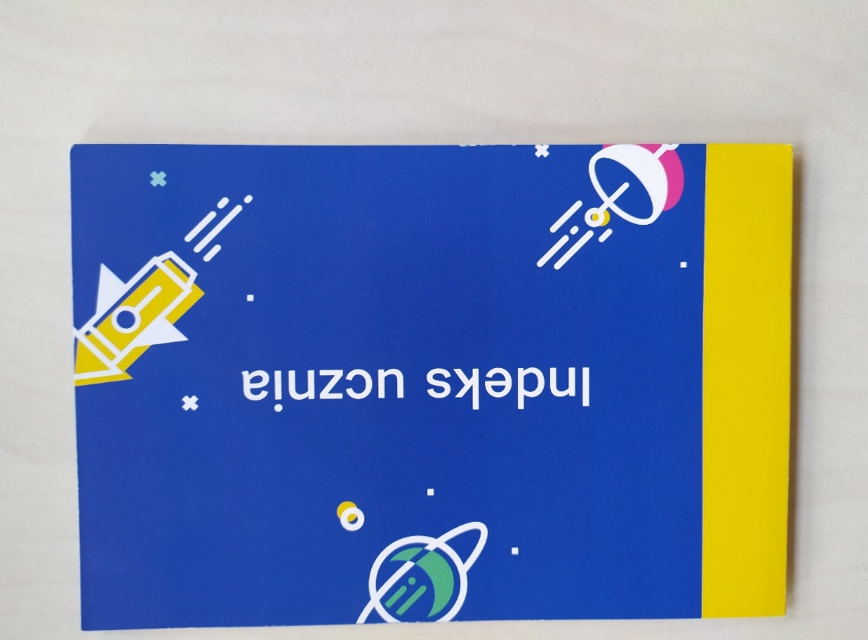

KOŁO FILMOWE
Koło filmowe działa na terenie szkoły od czterech lat. Skupia miłośników szeroko pojętej sztuki filmowej. Najmłodsi uczniowie - nawet z klasy drugiej - uczą się tworzenia animacji poklatkowej - kilkuminutowych filmików zmontowanych z wykorzystaniem fotografii i programów komputerowych. Starsi - szczególnie w dobie zdalnego nauczania - poznają dorobek kinematografii polskiej i światowej, który udostępnia Filmoteka Szkolna. Uczestnicy zajęć biorą udział w konkursach szkolnych i pozaszkolnych, rejestrując otaczającą rzeczywistość. Rozwijają swoją wiedzę filmowo- fotograficzną i wzbogacają wyobraźnię.
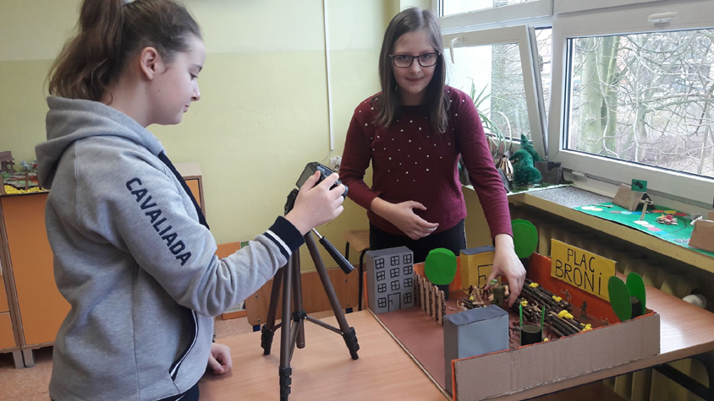

KOŁO GIER PLANSZOWYCH

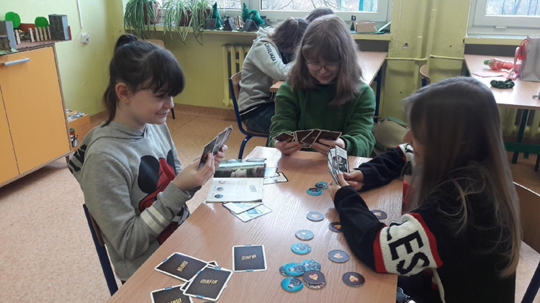
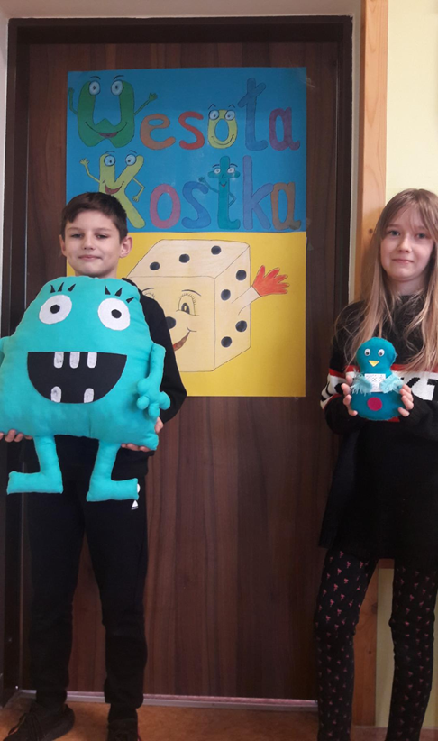

KOŁO PRZYJACIÓŁ KRAKOWA
To zajęcia dodatkowe przeznaczone dla uczniów, którzy pragnęli poszerzyć swoją wiedzę o historii i kulturze dawnej stolicy Polski. Odbywały się one raz w miesiącu, w soboty, w godzinach przedpołudniowych. Uczniowie pod opieką nauczyciela zwiedzali najsłynniejsze zabytki Krakowa, jak też miejsca mniej znane: Muzeum Kata, Żywe Muzeum Obwarzanka, czy też Muzeum Figur Woskowych. Zdobyta wiedza pozwoliła im na nowo odkryć bogatą przeszłość i piękno naszego miasta oraz jego magiczny urok. 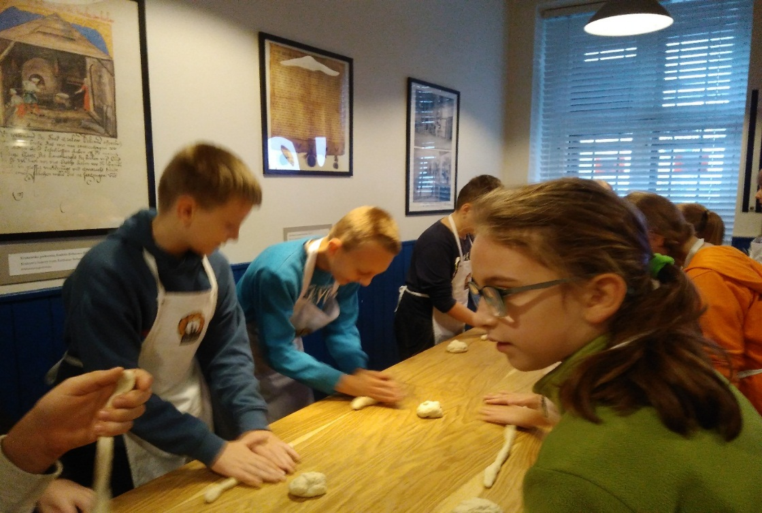

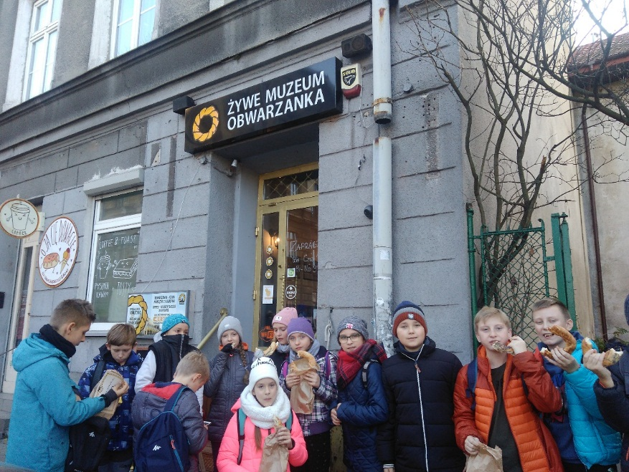

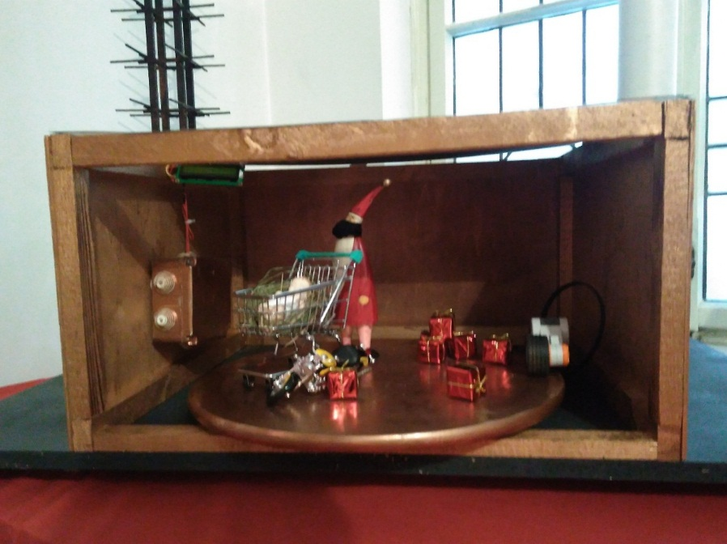
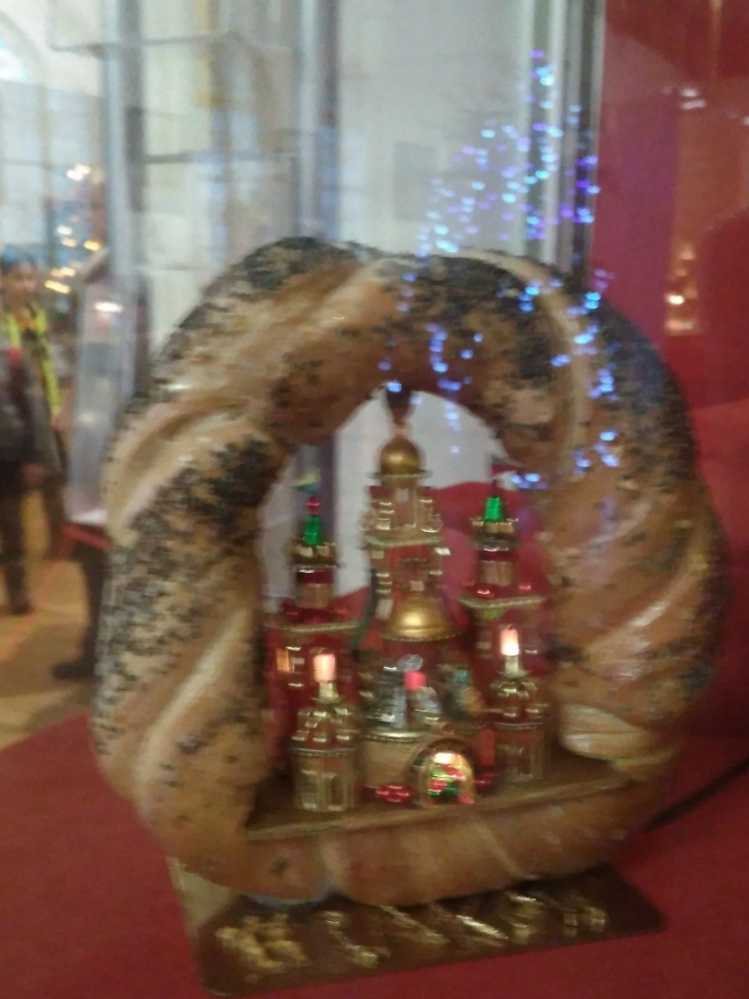

OGRÓD MOTYLI

Ogród dla motyli, jeży i wiewiórek, to wyjątkowe i unikatowe miejscu znajdującym się na terenie naszej szkoły. Utworzony został z myślą o motylach i innych owadach zapylających, ze szczególnym uwzględnieniem zagrożonych wyginięciem gatunków nowohuckich motyli. Jest też miejscem pobytu chronionych jeży i rudych wiewiórek. W ogrodzie znajduje się rabata kwiatowa, kwitnąca łąka z roślinami zwabiającymi motyle, specjalne domki dla motyli i jeży oraz karmniki dla wiewiórek. Cieszymy się, że nasz ogród jest miejscem życia i rozmnażania zwierząt. Dzięki niemu możemy zarówno chronić nasze najbliższe środowisko, jak i korzystać z piękna otaczającej nas przyrody.
W ogrodzie została utworzona ekologiczna ścieżka edukacyjna z tablicami informacyjnymi. To tutaj odbywają się zielone lekcje i zajęcia terenowe dla uczniów. W tym wyjątkowym miejscu mogą bawić się i wypoczywać uczniowie naszej szkoły podczas organizowanych pikników.

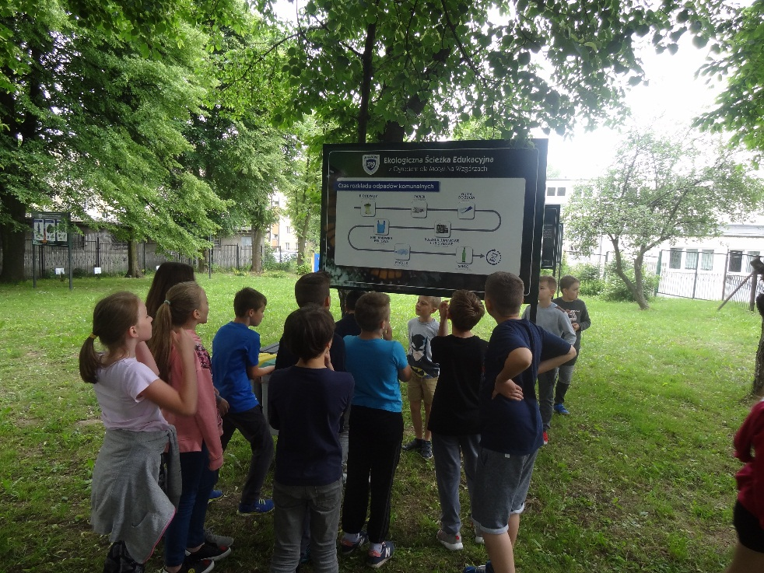
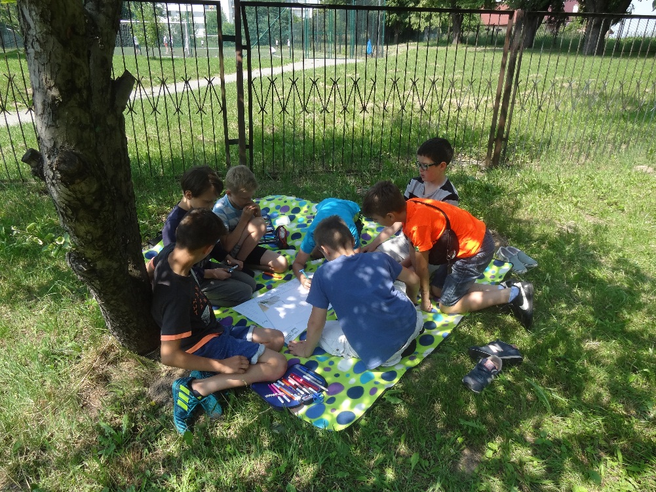

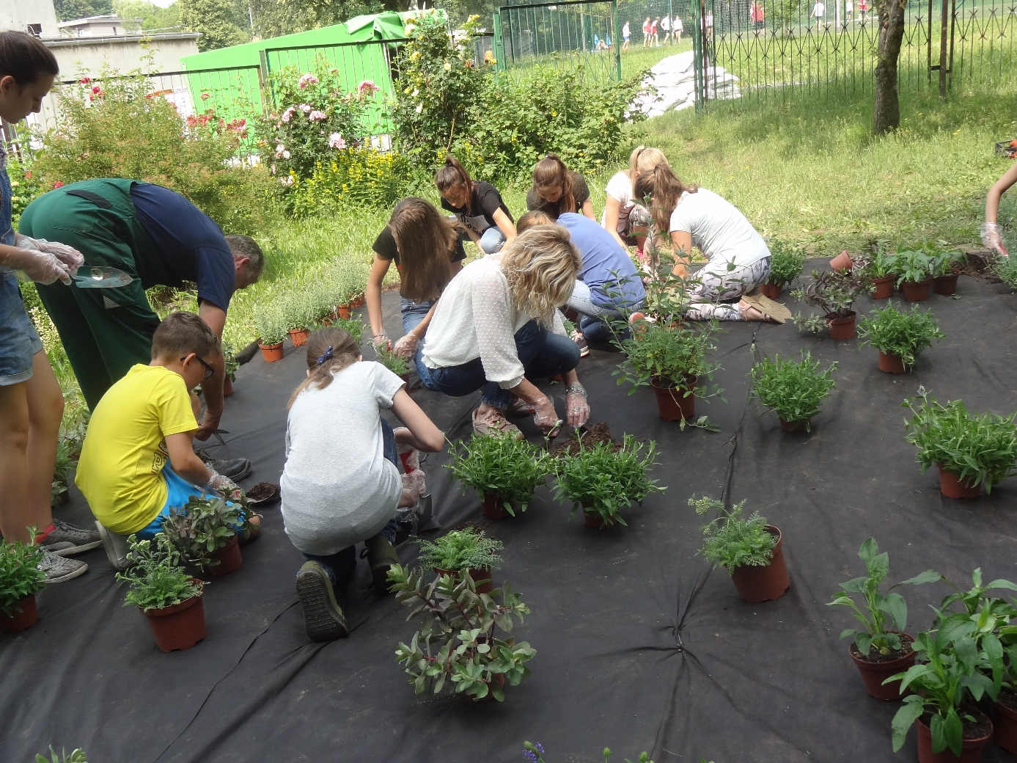

Koło ekologiczno-przyrodnicze, Eko-Kornelowcy
Swoją pasję i przygodę związaną z ekologią i przyrodą uczniowie mogą rozwijać uczestnicząc w zajęciach koła ekologiczno-przyrodniczego. W czasie spotkań uczniowie nabywają umiejętności pracy w grupie. Uczą się kreatywnego myślenia, przełamują nieśmiałość, rozwijają swoje uzdolnienia i zdobywają wiedzę. Co roku młodzi ekolodzy organizują na terenie szkoły i osiedla różnorodne konkursy, akcje, pikniki, warsztaty ekologiczne oraz realizują swoje wymarzone projekty. Uczniowie wykazują się wszechstronną wiedzą i przedsiębiorczością . Zostają laureatami wielu prestiżowych konkursów zarówno ogólnopolskich czy wojewódzkich.
Osiągnięcia Eko-Kornelowców
- Laureaci Ogólnopolskiego Konkursu „Projektanci edukacji” 2021za projekt
„Zielona przystań-Edukacja od nasiona”
- Laureaci Ogólnopolskiego Konkursu „Projektanci edukacji” 2019 za projekt
„Kochamy jeże, pomagamy krakowskim jeżom”
- Laureaci Ogólnopolskiego Konkursu „Projekt z klasą”. Eko-Kornelowcy zdobyli Złoty Grant za projekt „Ogród dla motyli” 2018 roku
- Ekoliderzy województwa małopolskiego 2019 za ekologiczny projekt „Ścieżka ekologiczna w Ogrodzie dla Motyli”
- Ekoliderzy województwa małopolskiego 2015 za ekologiczny projekt "Ziemia woła o pomoc - marnotrawstwu mówimy NIE"

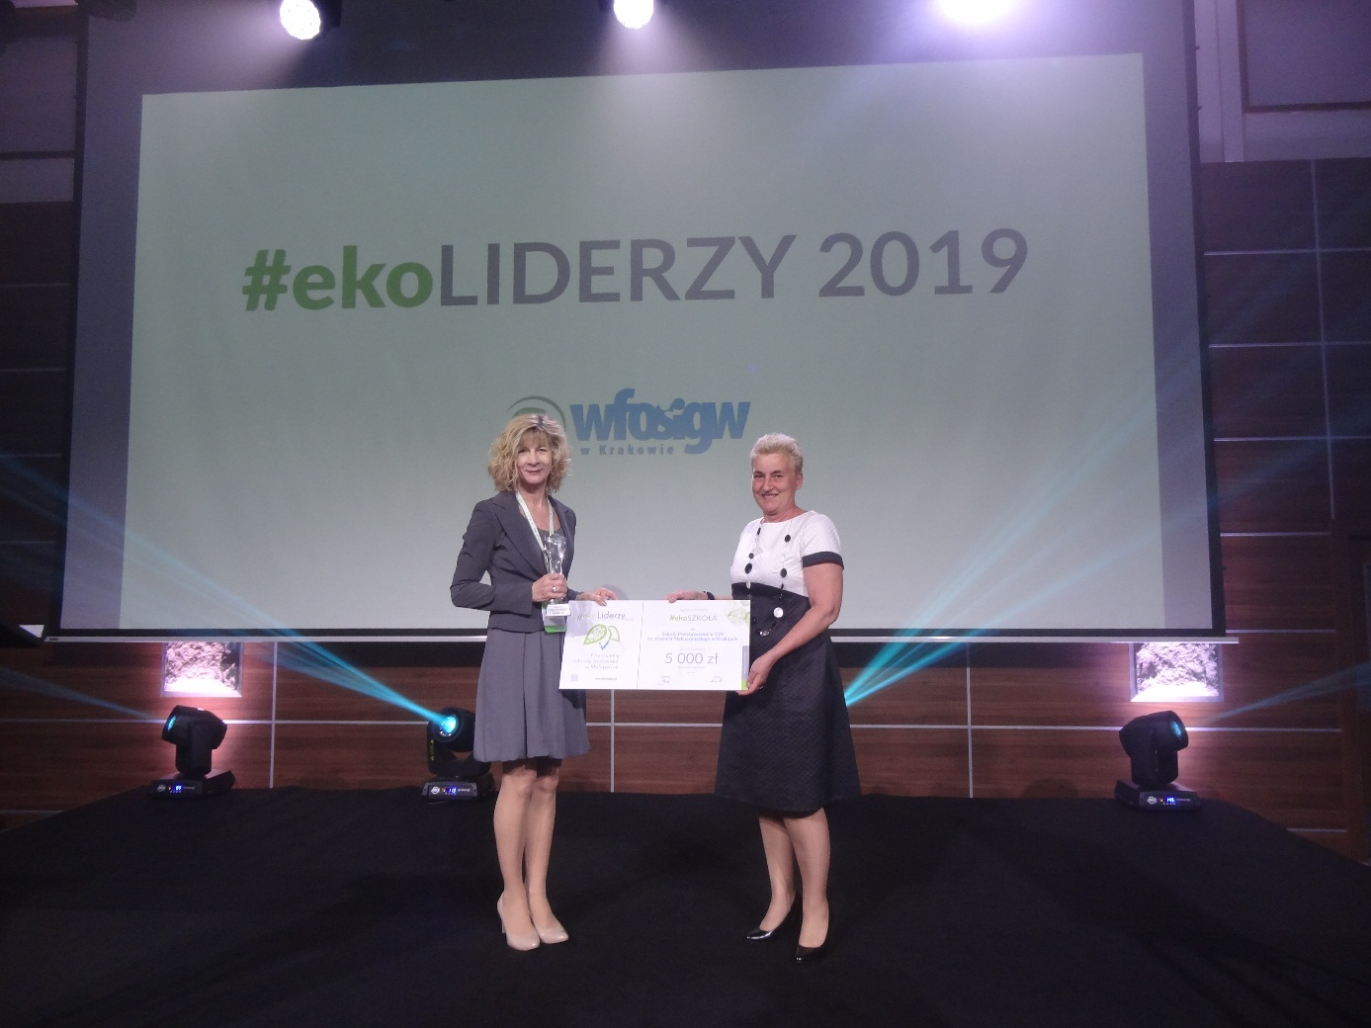

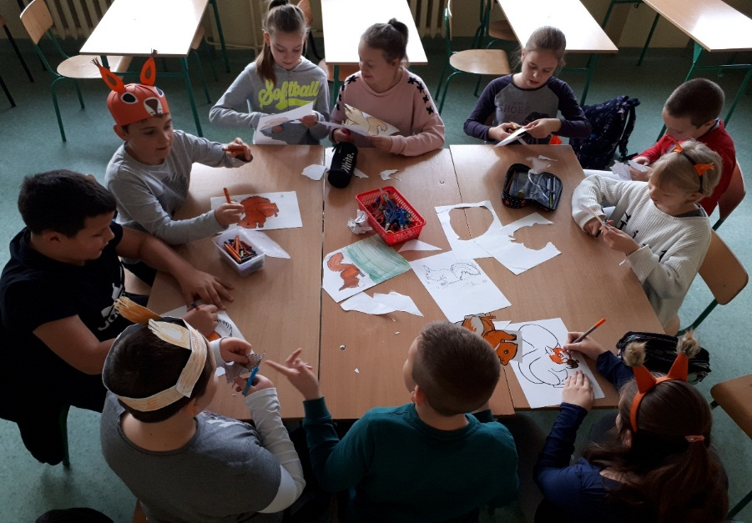

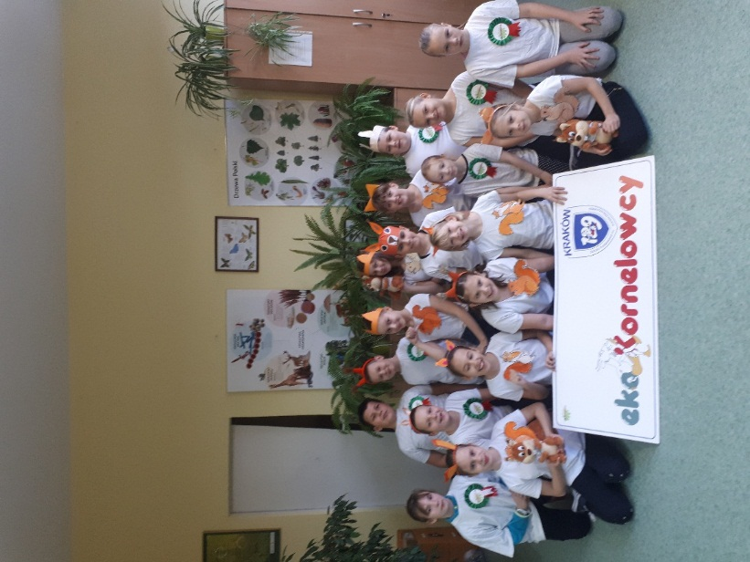

KOŁO PLASTYCZNE
W Naszej szkole odbywają się zajęcia koła plastycznego dla klas młodszych i starszych.

Zajęcia koła plastycznego dają ogromne możliwości edukacji przez sztukę, potencjał twórczy podopiecznych oraz wielką chęć wyrażania siebie w „dziele artystycznym”. Twórczy kontakt ze sztuką, operowanie specyficznym językiem a także różnorodność artystycznych działań sprzyja integracji sfery emocjonalnej dziecka.

Program zajęć koła plastycznego proponuje nie tylko szeroką edukację w zakresie plastyki (zapoznanie dzieci z różnymi formami działań plastycznych oraz podstawowymi pojęciami z dziedziny sztuk plastycznych), ale także zapewnia atrakcyjną formę spędzania wolnego czasu, daje możliwość nabywania nowych umiejętności.
Dziecko podczas pracy twórczej rozwija swoje umiejętności manualne, doskonali koordynację wzrokowo-ruchową, kształtuje umiejętności wyrażania emocji środkami plastycznymi. Różnorodne formy działań plastycznych stosowane podczas zajęć stymulują dyspozycje twórcze dziecka, rozwijają fantazję, wyobraźnię, pomysłowość, oryginalność, zachęcają do poszukiwań nieszablonowych rozwiązań. Kładą nacisk na twórczość i rozwijanie indywidualnego języka plastycznego dziecka.
W trakcie zajęć dzieciaki mają okazję zapoznać się z różnymi materiałami plastycznymi (różnego rodzaju farbami, pastelami, masą solną, gliną, kredą, węglem i wieloma innymi). Często sięgają także po nietypowe materiały plastyczne. Oswajają się z przeróżnymi technikami artystycznymi, robią eksperymenty plastyczne. Temat zajęć oraz techniki stosowane na zajęciach dostosowane są do umiejętności oraz zainteresowania uczestników.
W ramach zajęć koła plastycznego dużym powodzeniem cieszą się plenery malarskie w różnych zakątkach Krakowa i okolic. Plenery odbywają się co roku w miesiącu maj lub w czerwcu. Dzieci doskonalą swoje umiejętności plastyczne w terenie.
Nasi wychowankowie biorą również udział w licznych konkursach plastycznych na terenie szkoły jak i poza nią. Na tychże konkursach zdobywają wysokie lokaty i uznanie w oczach jurorów.
Zajęcia są także doskonałą okazją do twórczej pracy w grupie. Odbywają się raz w tygodniu w zbliżonych wiekowo grupach liczących 10, 15 osób i trwają 45 minut.
W klasach I-III prowadzi je nauczyciel wczesnoszkolny mgr Beata Boligłowa.
W klasach IV-VII plastyk mgr Agnieszka Zawadzka-Łachowska.
Takie są Nasze zajęcia – zawsze interesujące, nastawione na kształtowanie bycia małym i dużym artystą bez narzucania schematów i ram.
Zapraszamy do obejrzenia Naszej zakładki: Twórczość plastyczna na stronie internetowej : www.sp129.krakow.pl

KOŁO SZACHOWE
Nauka gry w szachy szczególnie w młodszym wieku szkolnym, dostarcza dzieciom rozrywki i zabawy. Jest doskonałą formą stymulowania ich rozwoju emocjonalnego i intelektualnego w wielu płaszczyznach. Najważniejsze z nich to:
• rozwój zainteresowań - dzieci poznają nową dyscyplinę, której istotą jest samodzielne, logiczne rozumowanie, łączące poszczególne elementy wiedzy w jedną harmonijną całość;
• aktywność twórcza - specyfika gry w szachy wyklucza odtwórcze traktowanie jakiegokolwiek zagadnienia. Wszelkie próby bezmyślnego naśladownictwa skazane są na niepowodzenie. Dziecko samo wykreuje wydarzenia na szachownicy i poniesie za nie odpowiedzialność;
• rozwijanie pamięci i uwagi - główną umiejętnością w szachach jest zdolność zreasumowania każdej pozycji w sposób dynamiczny, w kategoriach najważniejszych jej elementów. Cała szachownica zostaje ukształtowana w przestrzenno - czasową postać, czyli wzorzec. Towarzyszy temu rozwój wyobraźni wzrokowej i koncentracji;
• myślenie logiczno - wyobrażeniowe - ludzie myślą czasami za pomocą wyobrażeń, które są obrazami rzeczywistych doznań zmysłowych i ten właśnie rodzaj myślenia gra w szachy rozwija najpełniej;
• rozwój pozytywnych sfer osobowości - szachy kształtują poczucie obiektywizmu, uczą uznawania prawd innych ludzi, tolerancji i reakcji na niepowodzenia; konsekwencja
i wytrwałość w działaniu - dzieci mające kontakt z szachami zupełnie inaczej podchodzą do porażek. Zazwyczaj ponownie starają się rozwiązać określony problem i czynią to aż do skutku, podczas gdy inni rezygnują lub obniżają sobie skalę trudności.

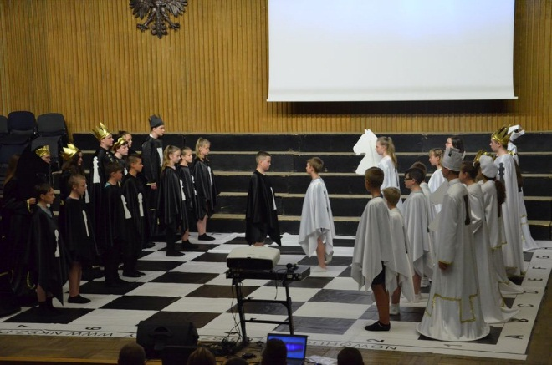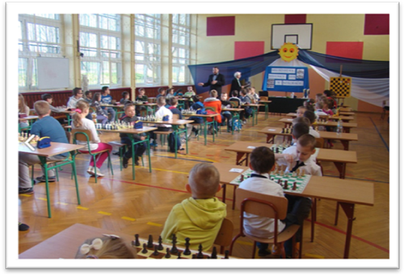
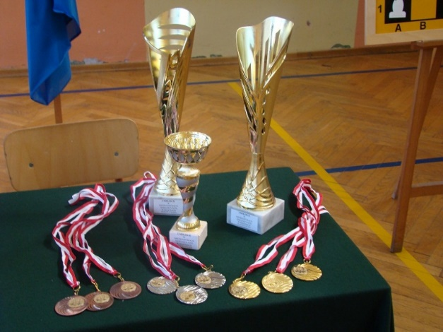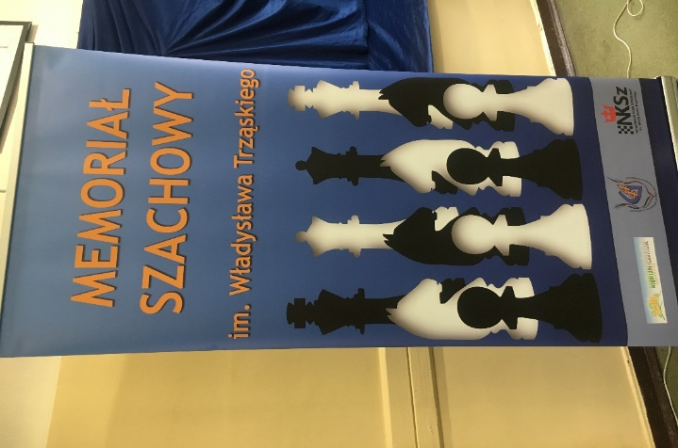
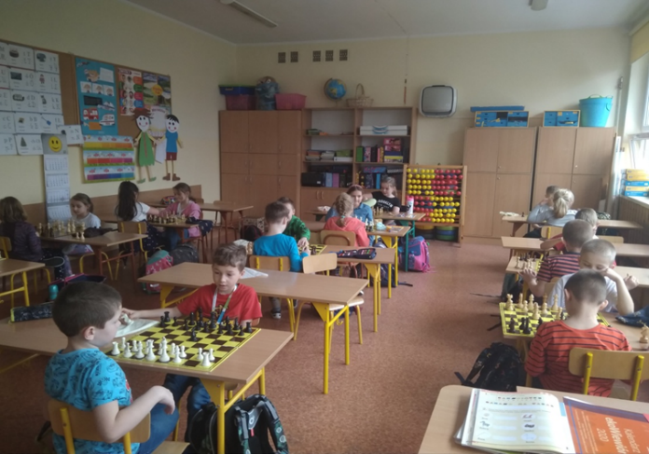

ZAJĘCIA REGIONALNO – PLASTYCZNE
Zajęcia regionalno – plastyczne mają na celu edukacyjną podróż po różnych regionach Polski. Edukacja regionalna jako poznanie Małej Ojczyzny jest ważnym elementem kształcenia młodego człowieka. To tworzenie więzi ze środowiskiem lokalnym i kształtowania przynależności społecznej.
Istotnym elementem jest też wykorzystanie pracy plastycznej, która jest elementem arteterapii – wycisza, wspomaga koncentrację i rozwija kreatywność.

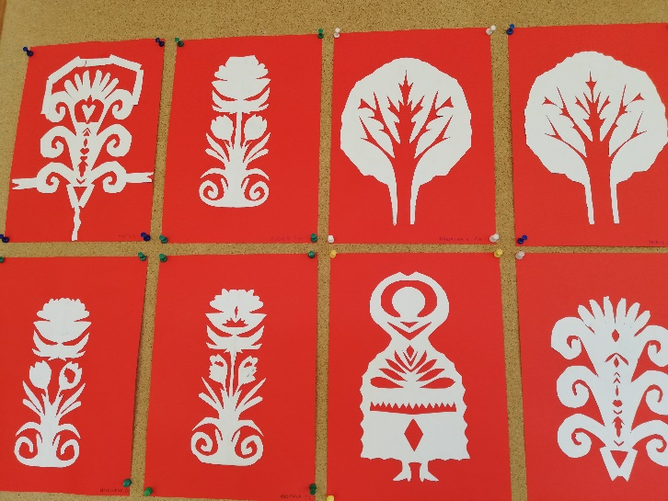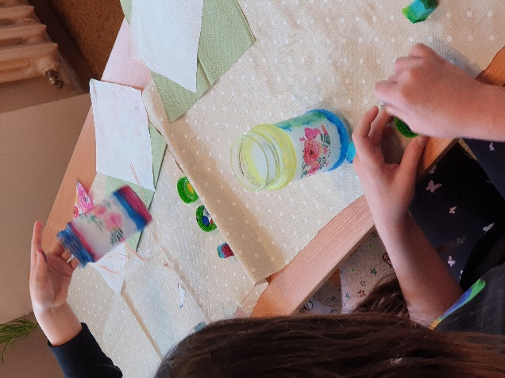

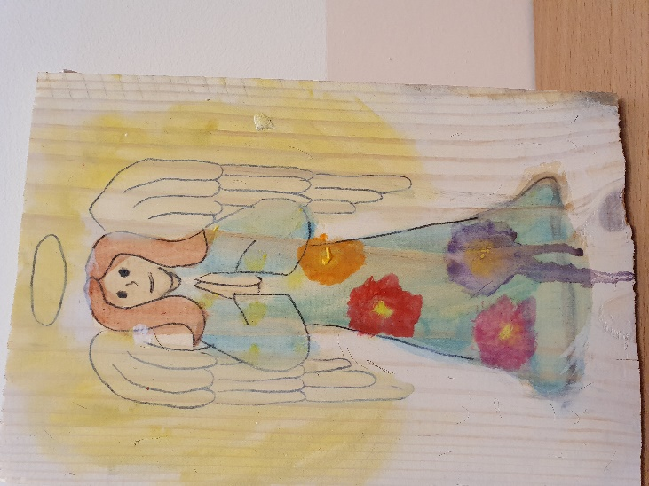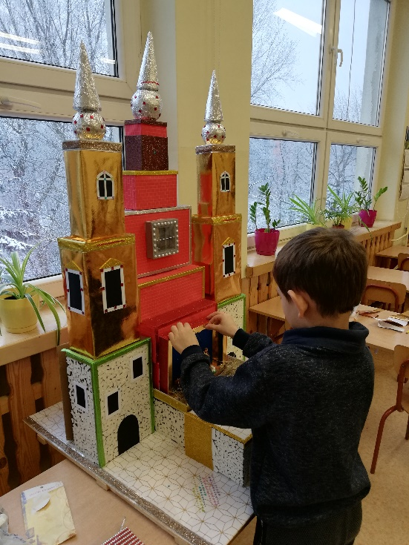

KOŁO MUZYCZNE – FLET
W naszej szkole uczniowie klas młodszych rozwijają uzdolnienia muzyczne na dodatkowych zajęciach. Uczą się gry na flecie. Śpiewają piosenki i wspólnie muzykują,

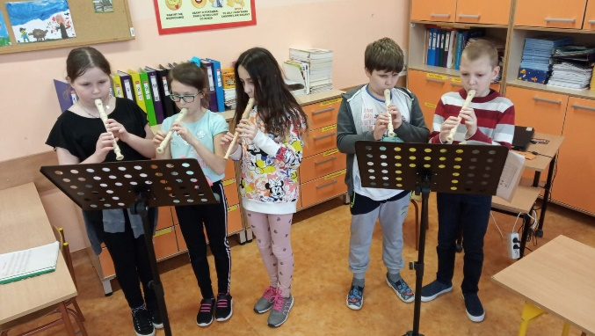
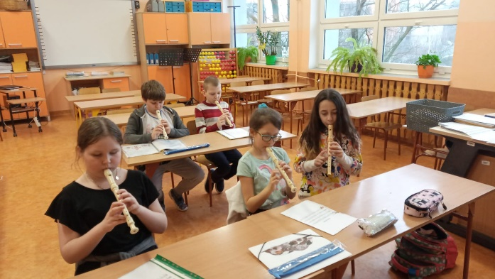
ZAJĘCIA WOKALNE
Uczniowie klas 4-8 również uczestniczą w zajęciach rozwijających ich talenty muzyczny. W ramach zajęć wokalnych opracowują utwory patriotyczne, ekologiczne i popularne.
Ich występy były wielokrotnie nagradzane na konkursach miejskich i międzyszkolnych. Ponadto uczniowie nagrywają teledyski, na których nie tylko śpiewają, ale i grają na instrumentach muzycznych.
